Majeur akkoorden

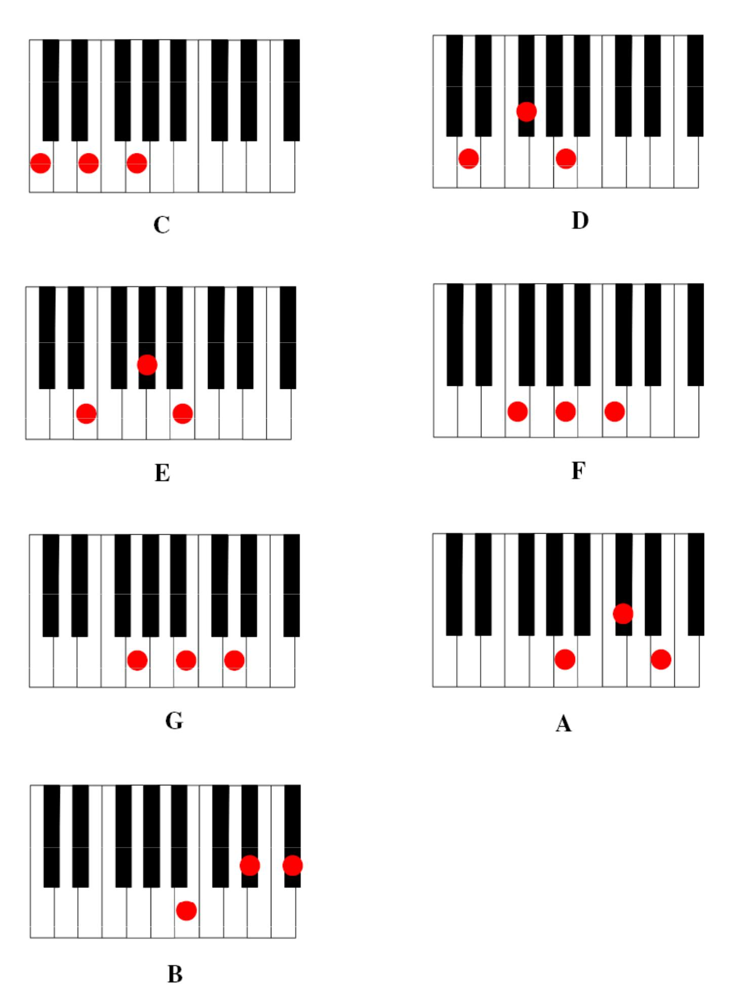

PianoPro.nl Mine Mineur akkoorden
r AKKOORDEN
